Côtes de porc sauce charcutière

Recette tiré d’un livre destinée à la ménagère
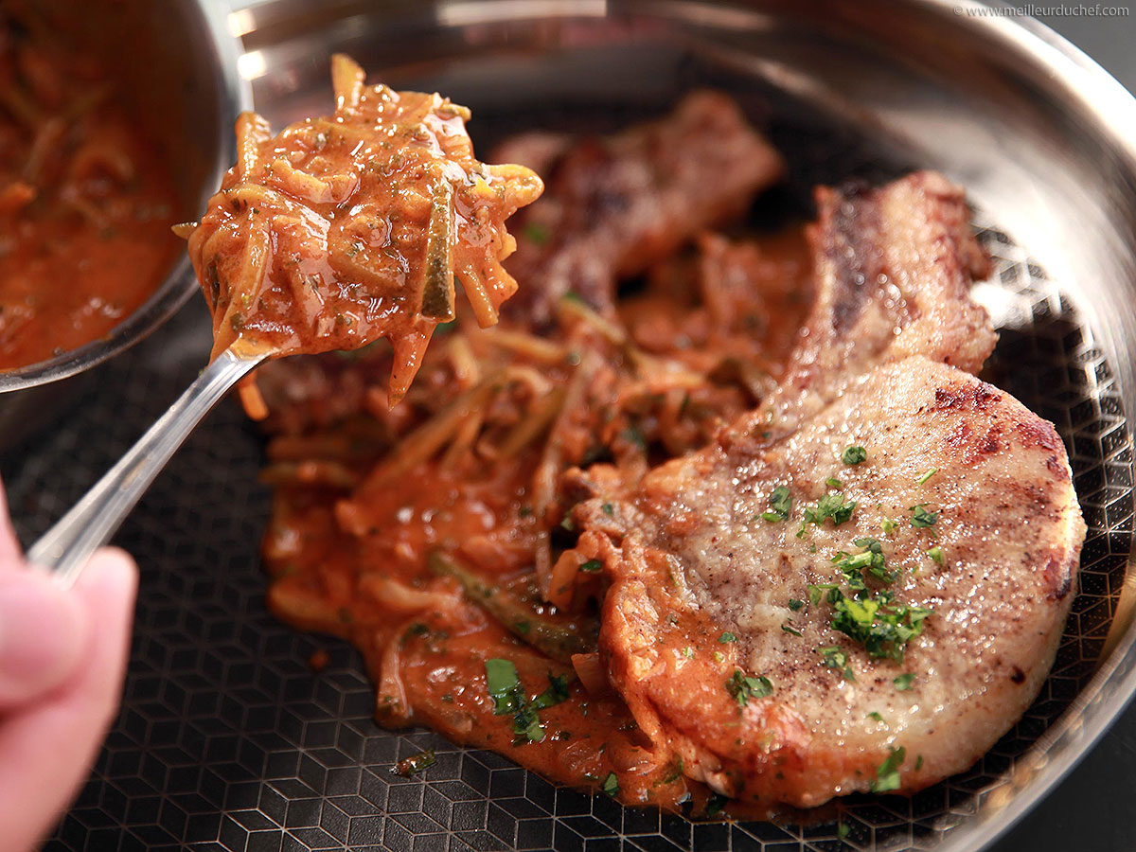

Recette facile en 1 heure

Pour 8 personnes

8 côtes de porc
2 courgettes
1 oignon
Persil frisé
2 dl de vin blanc de table
100 g de cornichons en boite
1 cuillère de Moutarde
De Huile
Du Beurre
Fond brun maggi

Cuire dans une poêle les côtes de porc avec du beurre et de l’huile, les laisser colorer à feu doux chaque face. Laisser cuire 5 à 6 minutes par face. Saler et poivrer et réserver dans un plat les côtes une fois cuites.
Dégraisser la poêle et ajouter l’oignon haché et veiller à ne pas colorer. Déglacer avec le vin blanc et ajouter 0,4 l d’eau et 1 cube de fond brun lié Maggi. Laisser réduire pour avoir une sauce nappante. Ajouter de la moutarde forte et passer au chinois.
En attendant, couper en lanières fines les cornichons et les ajouter à la sauce. Monter avec du beurre pour adoucir un peu la sauce. Rectifier l’assaisonnement si besoin. Verser la sauce sur les côtes. Mettre un peu de persil dessus et c’est parti !!! En plus pour décorer découper sur la longueur 8 belles tranches de courgette, les mariner dans du vinaigre balsamique avec se l’huile d’olive. Les égoutter et les marquer sur un grill et finir la cuisson au four. Parsemer de persil haché avant de servir.

Travail à faire :

Convertir cette recette ménagère en fiche technique pour 24 parts pour une cuisine de brasserie parisienne.
Tenir compte du cours sur la fiche technique.
Cette recette sera faite pour le TP distribution à la fin du module.

Vous disposez d’une fiche technique vierge. Par la suite nous chiffrerons cette recette pour en connaitre le coût de revient

Nom du plat :  CÖTES DE PORC SAUCE CHARCUTIERE |  |  |  |  |  |  | BASE :  24 |  |  |  |  | date
DESCRIPTIF :  . |  |  |  | PHOTO
PHASES ESSENTIELLES DE PROGRESSION | DENREES |  | PRINCIPAUX APPAREILS |  |  |  |  |  |  |  | VALEUR
 | NATURE | U | 1 |  | 2 |  |  | 3 |  |  | T  O  T  A  L |  | P  U  H  T | P  T  H  T
- BASE et CUISSON  - SAUCE  - FINITION | BOUCHERIE  CREMERIE  LEGUMES  ECONOMAT
DRESSAGE : |  |  |  |  |  | TOTAL DENREES :
 |  |  |  |  |  | ASSAISONNEMENT : X1,02 (2%)
COUT MATIERES :

prix portion :
temps préparation :

